Отчёт по четвёртому этапу индивидуального проекта

*дисциплина: Операционные системы*

Дарья Сергеевна Кочина

Содержание

# 1 Цель работы

Целью четвёртого этапа индивидуального проекта является добавление к сайту ссылок на научные и библиометрические ресурсы.

# 2 Задание

1. Зарегистрироваться на соответствующих ресурсах и разместить на них ссылки на сайте: eLibrary : https://elibrary.ru/; Google Scholar : https://scholar.google.com/; ORCID : https://orcid.org/; Mendeley : https://www.mendeley.com/; ResearchGate : https://www.researchgate.net/; Academia.edu : https://www.academia.edu/; arXiv : https://arxiv.org/; github : https://github.com/.
2. Сделать пост по прошедшей неделе.
3. Добавить пост на тему по выбору: Оформление отчёта. Создание презентаций. Работа с библиографией.

# 3 Выполнение лабораторной работы

1. Вместо данных ресурсов я добавила ссылки на свой канал на youtube, ВК и гитхаб. Для этого перешла в папку “content” -> “authors” -> “admin” и в файле изменила информацию. Затем проверила информацию на сайте. (рис. [??], [??])

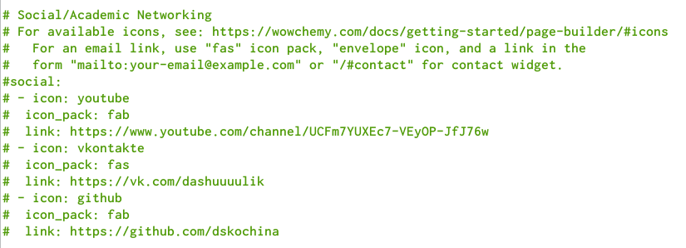

Изменение ссылок



Изменение ссылок

1. Я ввела в терминале команду ~/bin/hugo new post/last_week2. Далее написала пост по прошедшей неделе и проверила изменения на сайте. (рис. [??], [??], [??])

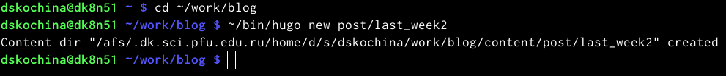

Пост недели

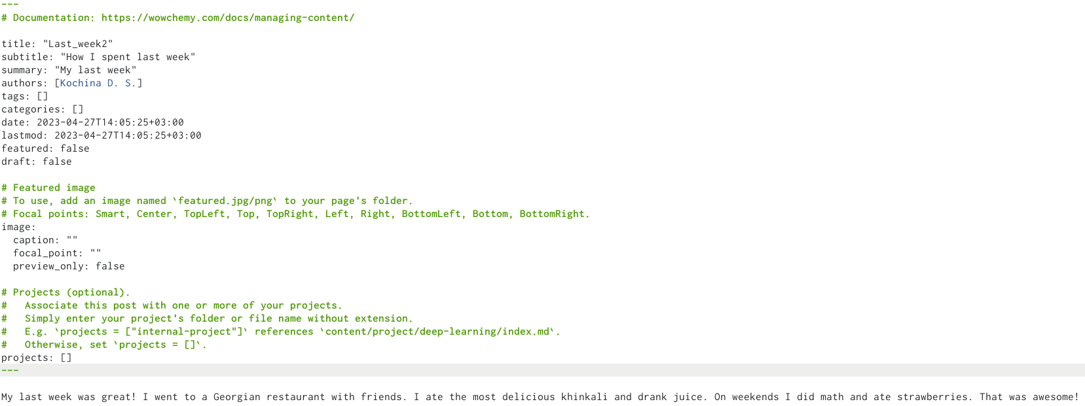

Пост недели

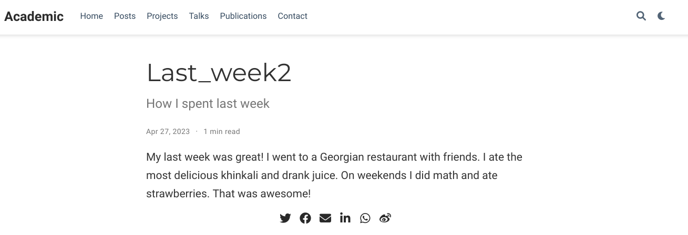

Пост недели

1. Я ввела в терминале команду ~/bin/hugo new post/making_presentations. Затем я создала пост на тему по выбору: Создание презентаций. Я создала пост, размещая необходимую информацию и проверила изменения на сайте. (рис. [??], [??], [??])



Пост на тему

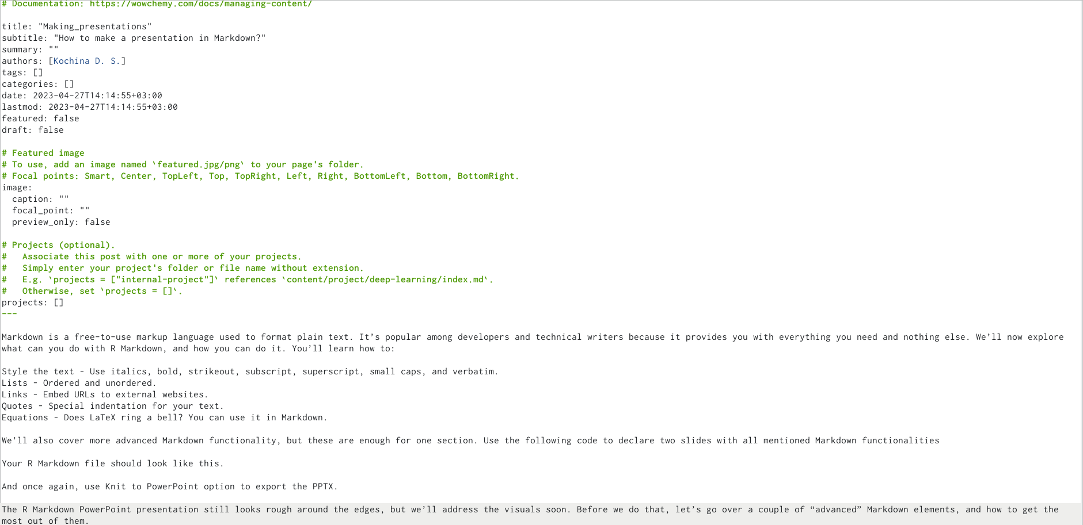

Пост на тему

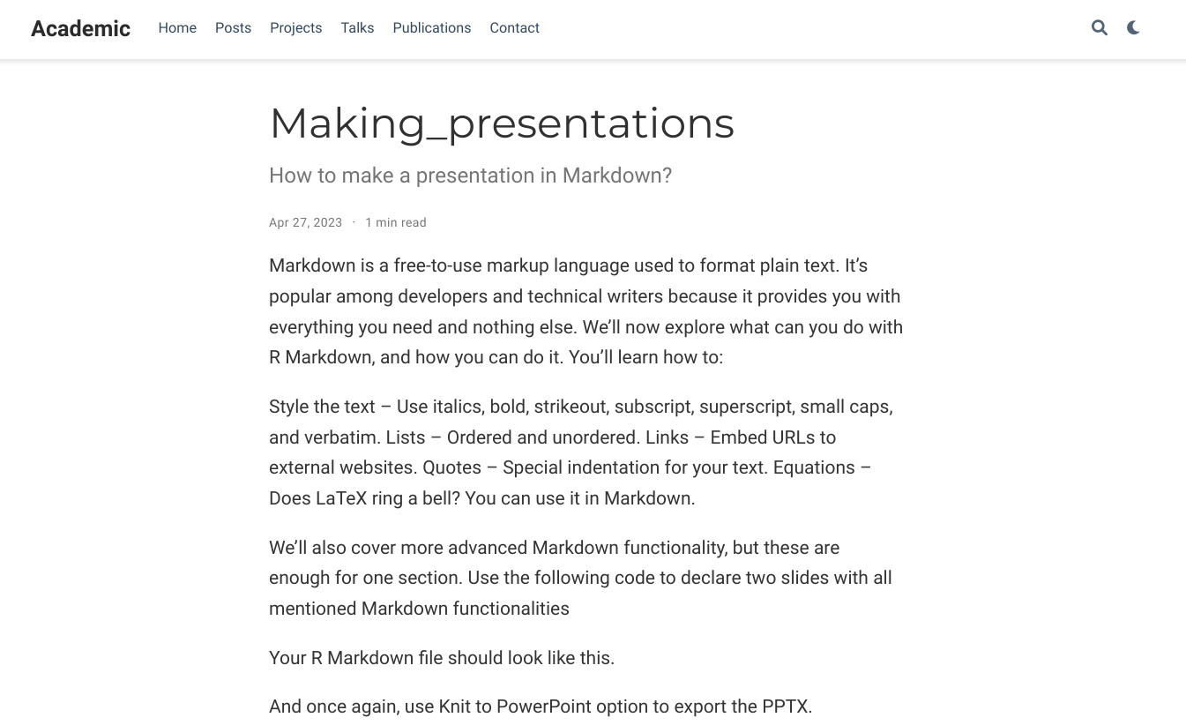

Пост на тему

# 4 Выводы

В ходе выполнения четвёртого этапа индивидуального проекта я приобрела практические навыки по созданию сайта, получила новые знания. Добавила к сайту ссылки на научные и библиометрические ресурсы.